**PREFEITURA MUNICIPAL DE DIONÍSIO CERQUEIRA**

**DEPARTAMENTO DE COMPRAS, CONTRATOS E LICITAÇÕES**

**PRIMEIRO TERMO ADITIVO DO CONTRATO Nº 6/2019**

**Código Sequencial Contrato Nº. 1774**

**Código Sequencial Aditivo Nº. 1878**

**PROCESSO LICITATÓRIO Nº 14/2019**

**MODALIDADE: PREGÃO PRESENCIAL**

**O MUNICÍPIO DE DIONÍSIO CERQUEIRA/SC,** pessoa jurídica de direito público interno, com sede à Rua Santos Dumont, nº 413, Centro, DIONÍSIO CERQUEIRA/SC, devidamente registrado no CNPJ sob n.º 83.026.773/0001-74, neste ato representado por seu Prefeito Municipal, Sr. **THYAGO WANDERLAN GNOATTO GONÇALVES**, inscrito no CPF n° 796.689.179-87**,** , doravante simplesmente denominado CONTRATANTE e de outro lado a empresa **LABORGRIMM CLINICA MÉDICA LTDA**., empresa privada, estabelecida na Avenida João Pessoa, 1320 - Centro, Guarujá do Sul, Santa Catarina, inscrita no CNPJ sob n.º 04.718.989/0001-24, neste ato representada pela Sra. Maria Madalena Blau Grimm, doravante denominada CONTRATADA**,** Por este instrumento de Contrato e de acordo com a Licitação na modalidade de **Pregão Presencial 14/2019** – Conforme edital, as partes acima mencionadas tem contratado o seguinte:

**CLAUSULA PRIMEIRA - DO OBJETO:**

Este contrato tem origem no Edital de Pregão Presencial n.º14/2019 assim descritos:

**CONTRATAÇÃO DE EMPRESA PARA PRESTAÇÃO DE SERVIÇO DE MEDICINA NO TRABALHO (PPRA) - PROGRAMA DE PREVENÇÃO DE RISCOS AMBIENTAIS, (PCMSO) PROGRAMA DE CONTROLE MÉDICO DE SAÚDE OCUPACIONAL , IMPLANTAÇÃO E CURSOS DA (CIPA) COMISSÃO INTERNA DE PREVENÇÃO DE ACIDENTES, (PPP) PERFIL PROFISIGRÁFICO PREVIDENCIÁRIO, LAUDOS DE INSALUBRIDADE, LAUDOS DE PERICULOSIDADE, DISPOSIÇÃO DE MÉDICO PARA REALIZAÇÃO DE CONSULTAS PERIÓDICAS ANUAIS ADMISSIONAIS, DEMISSIONAIS, RETORNO AO TRABALHO E MUDANÇA DE FUNÇÃO, TECNICO DE SEGURANÇA DO TRABALHO, PARA ORIENTAR QUANTO AO USO DE (EPIS) (EQUIPAMENTOS DE PROTEÇÃO INDIVIDUAIS) E VISITAS DE ORIENTAÇÕES TÉCNICAS.**

**CLÁUSULA SEGUNDA – DAS ALTERAÇÕES – PRAZO, QUANTIDADE E VALOR:**

POR ESSE INSTRUMENTO FICA ADITIVADO O PRAZO, QUANTIDADE E VALOR DO CONTRATO PRINCIPAL CONFOME DESCRITO ABAIXO:

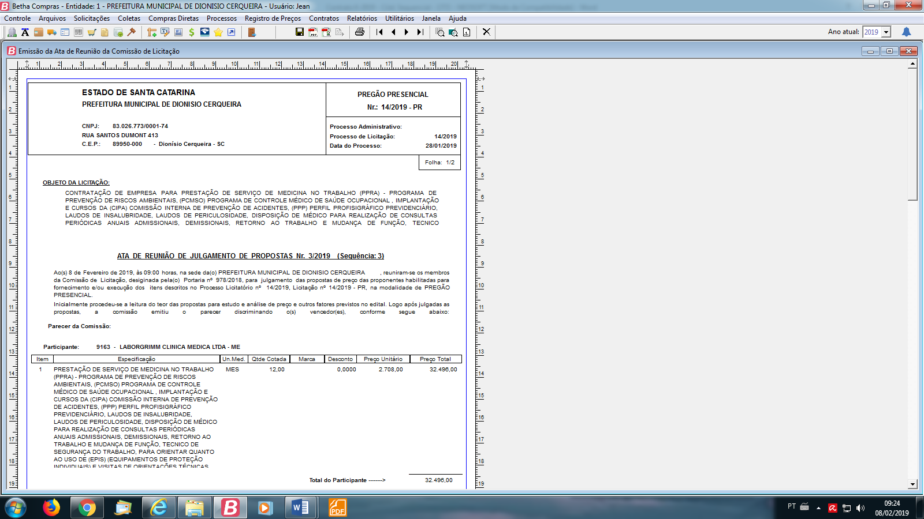

Para execução dos serviços, o prazo estipulado terá início em **08/02/2020 até 07/02/2021,** facultando a continuidade da prestação dos serviços por acordo e interesse das partes, prorrogando-se o contrato mediante termo aditivo, e aplicação do disposto do artigo 57 e inciso da Lei Federal nº 8.666/93 e suas alterações supervenientes às licitações e Contratos da Administração Pública, neste caso será reajustado pelo IGPM dos últimos 12 meses.

**CLÁUSULA TERCEIRA - DAS DEMAIS CONDIÇÕES:**

Permanecem inalteradas as demais cláusulas e condições do contrato e aditivos anteriormente firmados e que não tenham sido por este alterados. Este aditivo incorpora-se ao contrato original.

E, por estarem de acordo, as partes assinam o presente aditivo em 02 (duas) vias de igual teor e para um só efeito.

**CLÁUSULA QUARTA- DO FORO:**

Fica eleito o foro de DIONISIO CERQUEIRA - SC para dirimir questões decorrentes da execução deste termo de contrato, com renúncia expressa aos demais, sem prejuízo do inciso X do artigo 29 da Constituição Federal, com a redação introduzida pela emenda constitucional n.º 19/98.

DIONÍSIO CERQUEIRA - SC, 13 de Janeiro de 2020.

­­­­­­­­­_______________________________ ___________________________________________

**THYAGO W. G. GONÇALVES LABORGRIMM CLINICA MÉDICA LTDA**

Prefeito Municipal Maria Madalena Blau Grimm Contratante Contratado

**RODOLPHO LUIZ VERONA MULLER**

Advogado do Município de Dionísio Cerqueira

OAB/SC 33.122

**Testemunhas:**

**___________________________ ___­­­­­_____________________________**

**Nome: Jean Robson Wust Nome: Valmor Estevão da Silva Vieira**

CPF:050.092.569-08 CPF: 347.071.070-87